DISCGOLFOVÝ TURNAJ
Sobota, 24.8.2019, od 13:30

Přijďte si vyzkoušet novou formu sportovní zábavy.

Zveme Vás na již 3. ročník discgolfového turnaje,
který se bude konat na hřišti obce Bílsko.

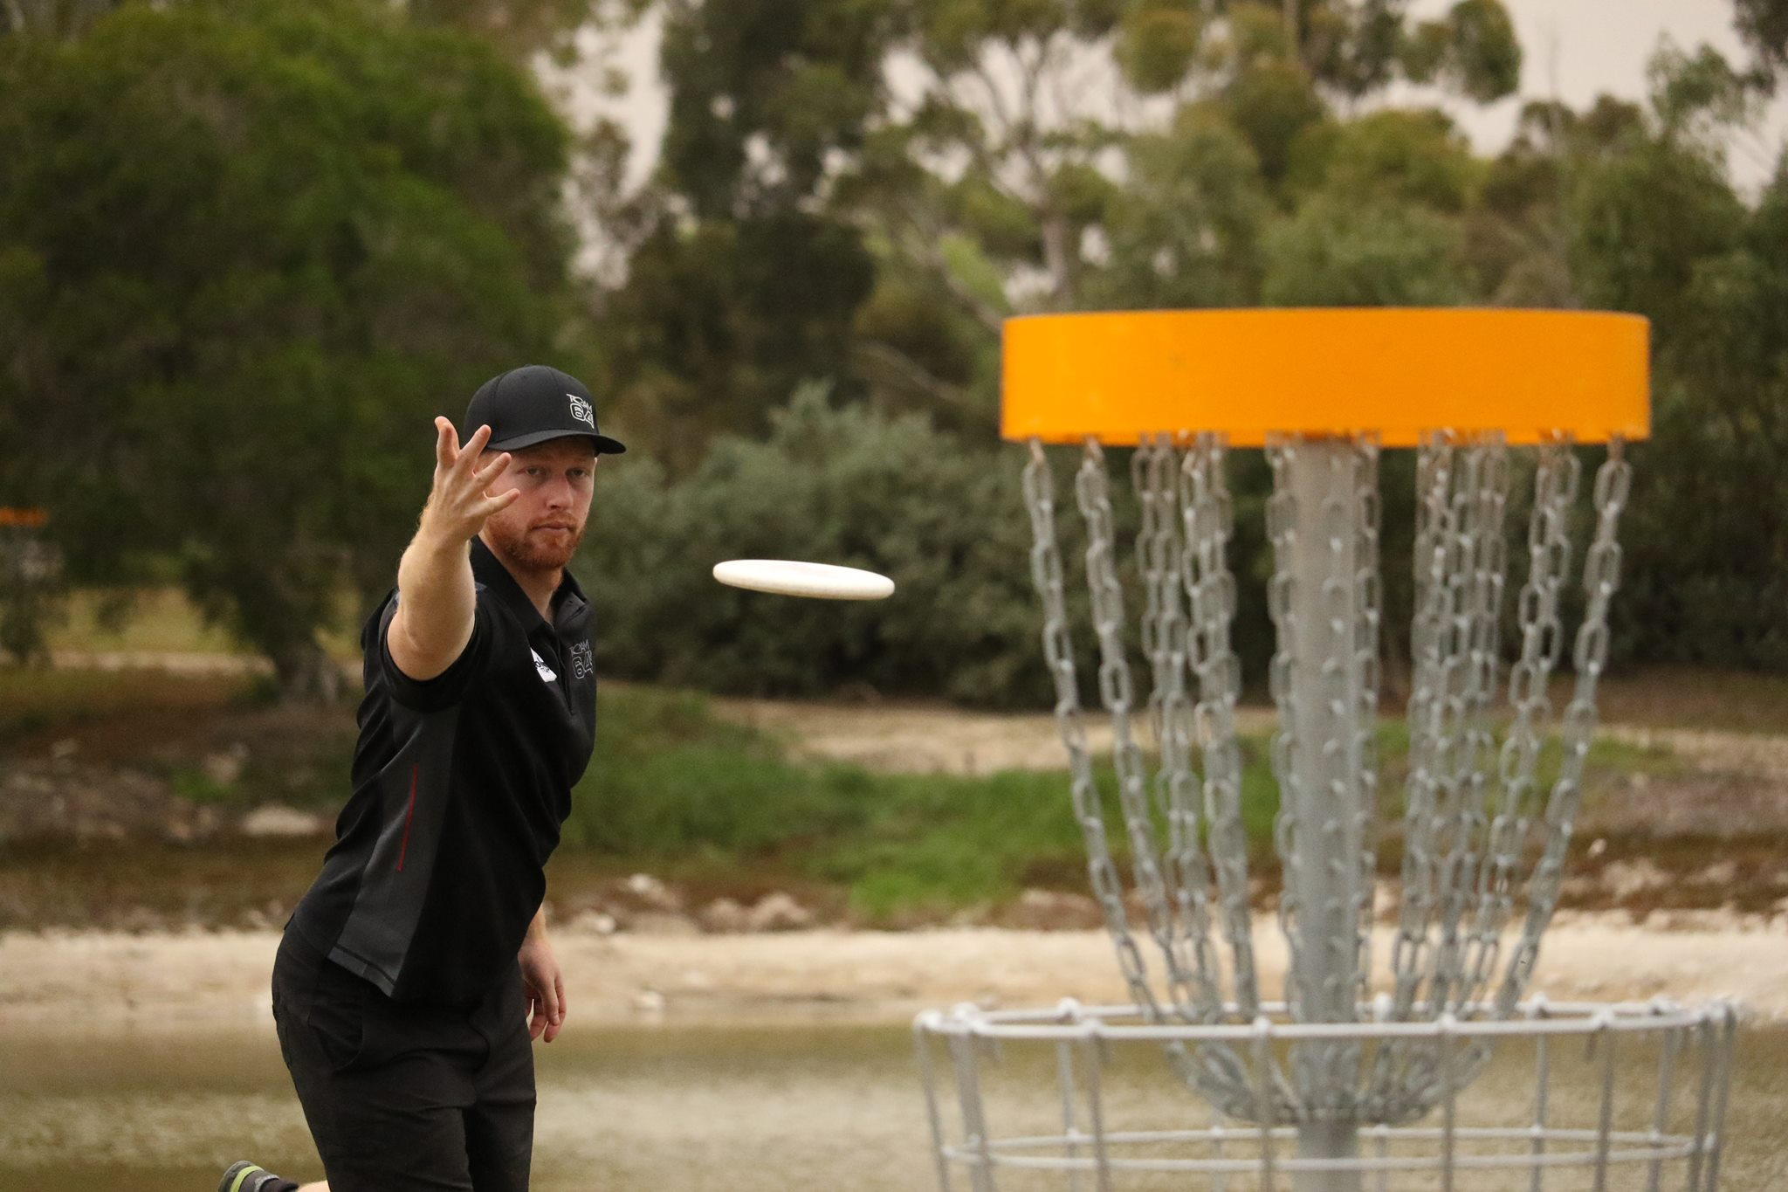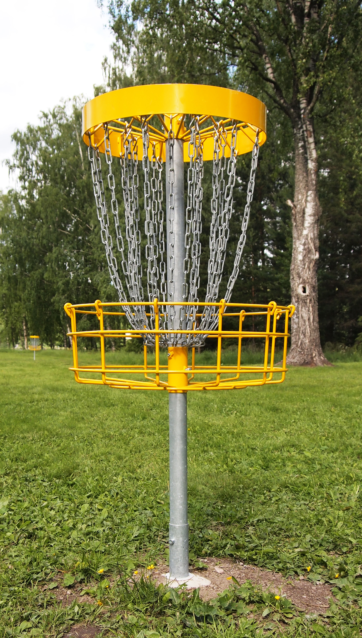

Zajištěno občerstvení a reprodukovaná hudba

